土木工程学院研究生导师信息表

1.1基本信息
姓 名 |  |  | 中 文 |  |  |  |  |  | 崔祎菲 |  |  |  |  |  |  |  |  |  |  |  |  |  |  |  |  |  |  |  | 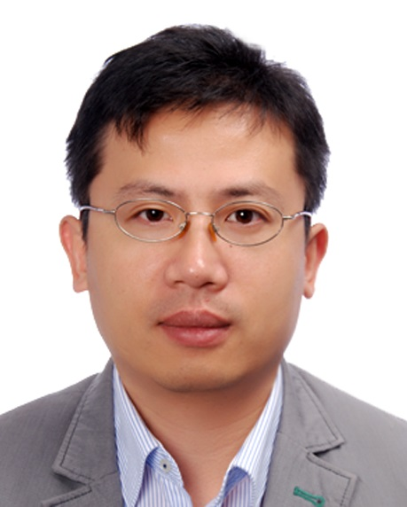  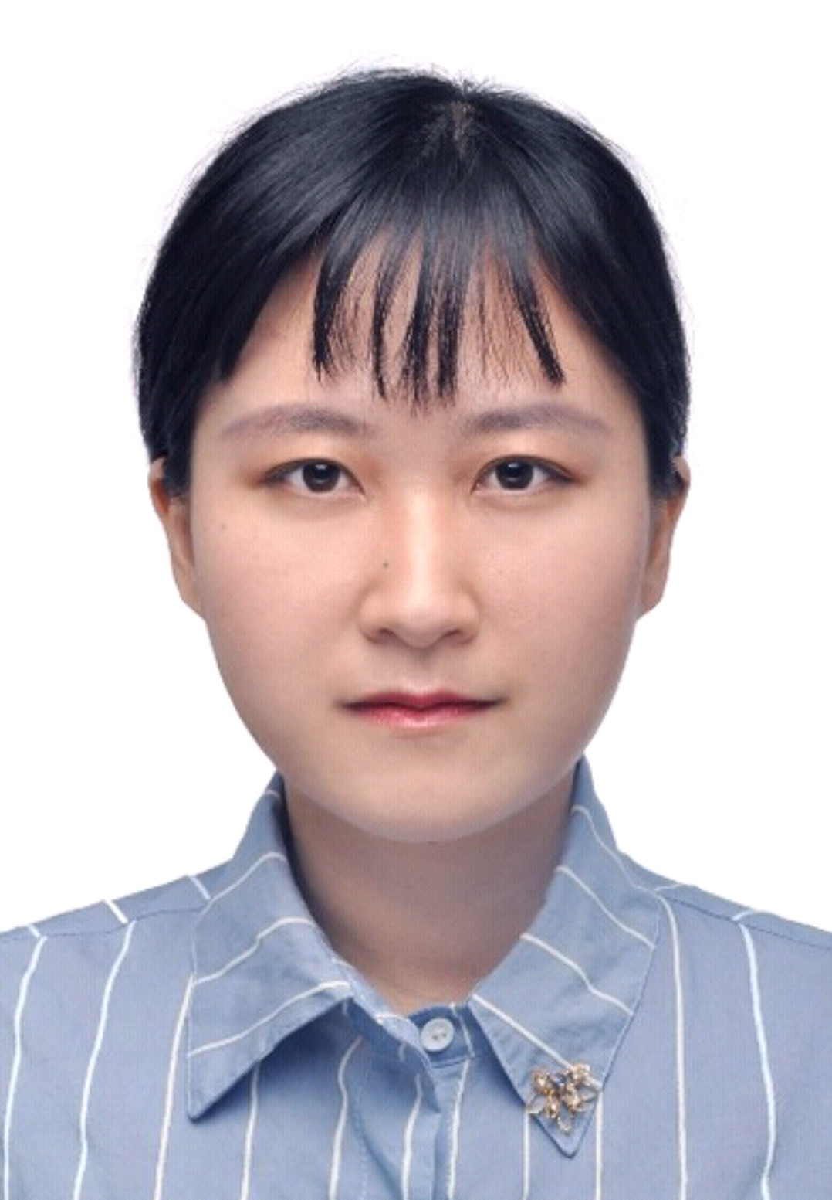
 |  |  | 外 文 |  |  |  |  |  | CUIYIFEI
性 别 |  |  | 女 |  |  |  |  |  |  |  |  |  | 出生日期 |  |  |  |  |  |  | 1986.12
职 称 |  |  | 副教授 |  |  |  |  |  |  |  |  |  | 单位职务 |  |  |  |  |  |  | 无
研究领域 |  |  | 地聚合物混凝土 |  |  |  |  |  |  |  |  |  | 专业领域 |  |  |  |  |  |  | 土木工程
电子邮箱 |  |  | cuiyifei@126.com |  |  |  |  |  |  |  |  |  | 办公电话 |  |  |  |  |  |  | 0532 85071509

1.2教育经历
起始时间 | 结束时间 |  |  |  | 学校 |  |  |  |  |  | 院、系 |  |  |  |  |  |  | 专业 |  |  |  |  |  |  |  | 地点 |  |  | 学历 |  |  |  |  | 学位
2005.09 | 2009.07 |  |  |  | 中国海洋大学 |  |  |  |  |  | 工程学院 |  |  |  |  |  |  | 土木工程 |  |  |  |  |  |  |  | 青岛 |  |  | 本科生 |  |  |  |  | 学士
2009.09 | 2011.07 |  |  |  | 中国海洋大学 |  |  |  |  |  | 工程学院 |  |  |  |  |  |  | 土木工程 |  |  |  |  |  |  |  | 青岛 |  |  | 研究生 |  |  |  |  | 硕士
2011.08 | 2016.02 |  |  |  | 澳大利亚新南威尔士大学(UNSW) |  |  |  |  |  | School of Engineering and Information Technology (SEIT) |  |  |  |  |  |  | Civil Engineering |  |  |  |  |  |  |  | 澳大利亚 |  |  | 研究生 |  |  |  |  | 博士

1.3工作经历
起始时间 | 结束时间 |  |  |  |  | 地点 |  |  | 工作单位 |  |  |  |  |  |  |  |  |  |  |  |  | 工作部门 |  |  |  |  |  |  |  |  | 职务
2016.07 | 2020.12 |  |  |  |  | 青岛 |  |  | 青岛理工大学 |  |  |  |  |  |  |  |  |  |  |  |  | 土木工程学院 |  |  |  |  |  |  |  |  | 讲师
2021.01 | 至今 |  |  |  |  | 青岛 |  |  | 青岛理工大学 |  |  |  |  |  |  |  |  |  |  |  |  | 土木工程学院 |  |  |  |  |  |  |  |  | 副教授

主要学术成就： 2.1 享受人才工程资助情况
起始时间 |  | 结束时间 |  |  |  |  |  |  | 工程名称 |  |  |  |  |  |  | 主管部门 |  |  |  | 层级 |  | 工程支持资金总额（单位：人民币万元）

2.2主要荣誉称号情况
授予时间 |  | 荣誉称号 |  |  |  |  |  |  |  |  | 授予部门（单位） |  |  |  |  |  |  |  |  |  |  |  |  |  |  |  |  |  |  |  | 层级

2.3科技成果获奖情况（省部级及以上）
获奖时间 |  | 成果名称 |  |  |  |  |  |  | 奖励名称 |  |  |  |  |  |  | 等级 |  |  |  | 学科 |  |  |  | 本人排名 |  |  |  | 授予部门（单位） |  |  |  |  |  | 层级

2.4其他奖励情况
授予时间 |  | 奖励名称 |  |  |  |  |  |  | 奖励等级 |  |  |  |  |  |  | 排名 |  |  |  | 授予部门（单位） |  |  |  |  |  |  |  | 层级

2.5承担项目课题情况
起始时间 |  | 结束时间 |  |  |  |  | 项目课题名称 |  |  |  |  |  |  | 编号 |  |  | 类别 |  |  |  | 下达（立项）单位 |  |  |  |  |  | 经费万元 |  |  | 职位
2021.01 |  | 2023.12 |  |  |  |  | 碱激发粉煤灰混凝土与钢筋界面特征及其粘结滑移本构研究 |  |  |  |  |  |  | ZR2020QE249v |  |  | 山东省青年基金 |  |  |  | 山东省自然科学基金委员会 |  |  |  |  |  | 15 |  |  | 主持
 |  |  |  |  |  |  | 碱激发粉煤灰混凝土与钢筋界面纳微观交互机制及其粘  结滑移本构响应 |  |  |  |  |  |  | 5210822 |  |  | 国家自然科学青年基金 |  |  |  | 国家自然科学基金委员会 |  |  |  |  |  | 30 |  |  | 主持

2.6授权专利情况
授权时间 |  | 专利名称 |  |  |  |  |  | 类别 |  |  |  | 专利号 |  |  | 批准国家地区 |  |  |  | 批准机构 |  |  |  | 专利权人 |  |  |  |  |  |  |  |  |  | 本人排名
2020.04 |  | 同时测定粘结强度与拉拔距离的中心拉拔装置 |  |  |  |  |  | 实用新型 |  |  |  | ZL2020 2 0531328.7 |  |  | 中国 |  |  |  | 国家知识产权局 |  |  |  | 崔祎菲 |  |  |  |  |  |  |  |  |  | 1/5

2.7发表论文、论著情况
发表（出版）时间 | 论文（著作）名称 |  |  |  |  |  |  |  |  | 发表刊物（出版社） |  |  |  |  |  | 位次、是否为通讯作者 |  |  |  | 收录情况 |  |  |  |  | 影响因子 |  |  |  |  |  |  | 他引总次数
2020.04 | Experimental and Statistical Study on Mechanical Characteristics of Geopolymer Concrete |  |  |  |  |  |  |  |  | Materials |  |  |  |  |  | 否 |  |  |  | SCI |  |  |  |  | 3.625 |  |  |  |  |  |  | 11
2020.04 | Bond Stress between Steel-Reinforced Bars and Fly Ash-Based Geopolymer Concrete |  |  |  |  |  |  |  |  | Advances in Materials and Engineering |  |  |  |  |  | 否 |  |  |  | SCI |  |  |  |  | 1.726 |  |  |  |  |  |  | 5

2.8主要学术和社会兼职
起始时间 |  |  |  | 结束时间 |  |  |  |  |  |  |  |  |  |  |  | 学术组织名称 |  |  |  |  |  |  |  |  |  |  |  | 职务

2.9个人工作业绩小结
崔祎菲，女，青岛理工大学土木工程学院副教授。中国海洋大学土木工程专业本科，防灾减灾与防护工程专业硕士。公派留学赴澳大利亚新南威尔士大学攻读土木工程专业博士学位，师从Obada Kayali教授和Evgeny Morozov 教授，从事绿色胶凝材料地聚合物凝胶混凝土和钢筋的粘结性能研究。2016年回国后受聘青岛理工大学，加入赵铁军老师和张鹏院长课题组，现主持国家级项目一项，省级项目两项。参与国家级、省部级科研项目多项。回国后已发表SCI和中文核心论文7篇，申请国家发明专利6项，获批实用新型专利一项，获得校级教学成果奖2项。目前主要研究方向为新型绿色混凝土与传统钢筋的粘结粘结滑移性能；微观界面情况对宏观粘结性能影响；碱激发混凝土耐久性等。
每年可招收2名硕士研究生，欢迎土木、水利和材料科学与工程等专业优秀学子加入！
电子邮箱：cuiyifei@126.com

